Gadżety na wakacje, które musisz mieć!
Wakacje właśnie się zaczęły, jak je dobrze wykorzystać? Jedni wolą spędzić je aktywnie, np. jeżdżąc na rowerze, inni nadrabiając zaległości przy komputerze, albo zrelaksować się podczas grania. Oto propozycje od Netinet, które będą idealne na wakacje.

Coś dla miłośników rowerowych przejażdżek - kask Livall BH60SE Neo
Ten kask świetnie sprawdzi się latem! Dobrze wentylowany, wyposażony w 24 otwory, dzięki którym zapewnia dobrą przewiewność. To ważne, by w wakacje podczas długich wypraw rowerowych w pełnym słońcu, wyposażyć się w taki kask. Jego waga to zaledwie 280 g co sprawia, że nie będzie dodatkowym obciążeniem podczas jazdy w upalne dni. Warto też zwrócić uwagę na funkcję “alarm przed zgubieniem”, w którą został wyposażony. Po oddaleniu się telefonu od kasku na odległość około 15m i utracie połączenia telefon zacznie wydawać sygnały dźwiękowe oraz wyświetlać monity w aplikacji o utracie połączenia z kaskiem.Coś dla fanów gamingu - podstawka do monitora
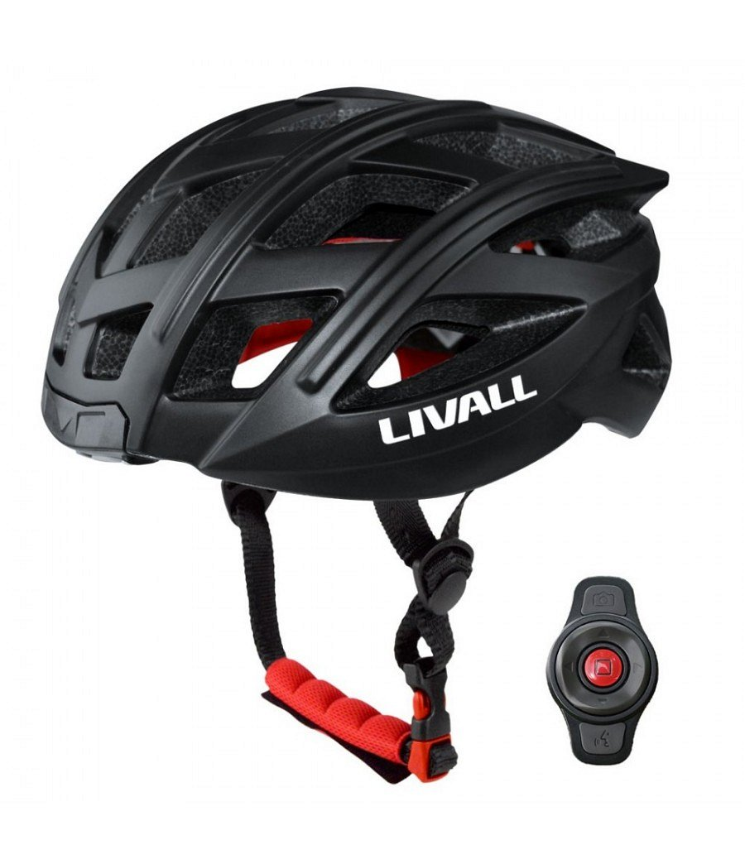

Uchwyt Biurkowy Techly to idealny gadżet dla tych, którzy latem planują spędzić długie godziny przed ulubionymi grami. Ucieczka przed słońcem też jest czasami potrzebna, a dla tych, którzy zamierzają odpoczywać przed komputerem podstawka do monitora będzie rozwiązaniem idealnym na wakacje i nie tylko. Ta solidna biurkowa podstawa pod monitor gamingowy posiada pełen zakres regulacji i gwarantuje maksymalną elastyczność pozycji monitora podczas rozgrywki. Płynna regulacja wysokości monitora jest możliwa bez użycia narzędzi dzięki systemowi przeciwwagi. Ten uchwyt umożliwia mocowanie wyświetlacza w standardzie VESA. Do tego montaż jest niezwykle prosty i bezinwazyjny, bez konieczności wiercenia otworów czy przykręcania do blatu.
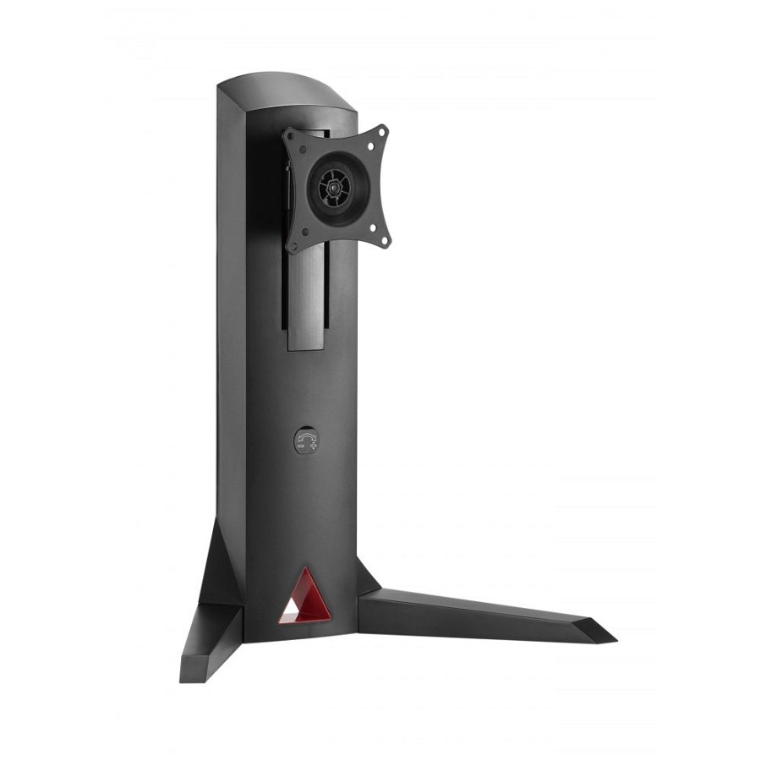

Coś dla fanów seriali, gotowania czy też wiecznych zabieganych - uchwyt do tabletu
Wakacje zamierzasz spędzić na nadrabianiu zaległości? Czy to tych serialowych, czy może w nauce, a nawet w gotowaniu… Na pewno przyda Ci się uchwyt do tabletu, który umożliwi rozwijanie twoich pasji w elastyczny sposób. Polecamy Uchwyt ścienny na tablet którego przymocujesz praktycznie w każdym miejscu, w którym będzie Ci potrzebny.

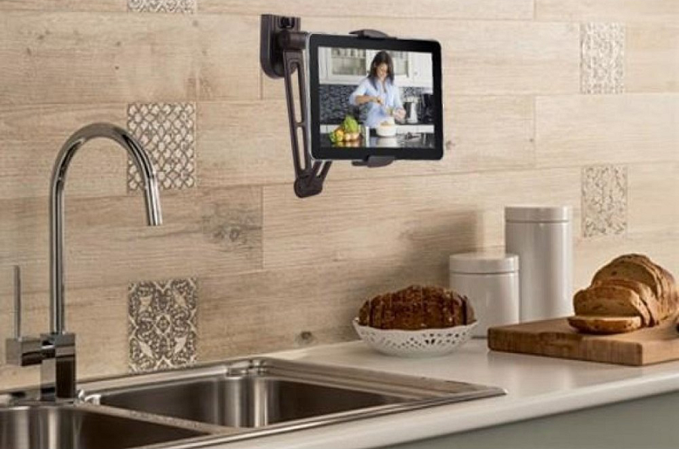
Uchwyt ten umożliwia wygodny i bezpieczny montaż tabletu na ścianie, pod blatem lub na innej płaskiej powierzchni. Możesz zamontować go zarówno w orientacji pionowej jak i poziomej, a jeszcze większej elastyczności dodaje regulacja obrotu, tak by dopasować jego położenie do twoich potrzeb. Przeznaczony jest do zastosowania z tabletami o wielkości 4,7” – 12,9” większości znanych producentów.
Zachęcamy do sprawdzenia całej oferty Netinet i do znalezienia najlepszej oferty na lato!

